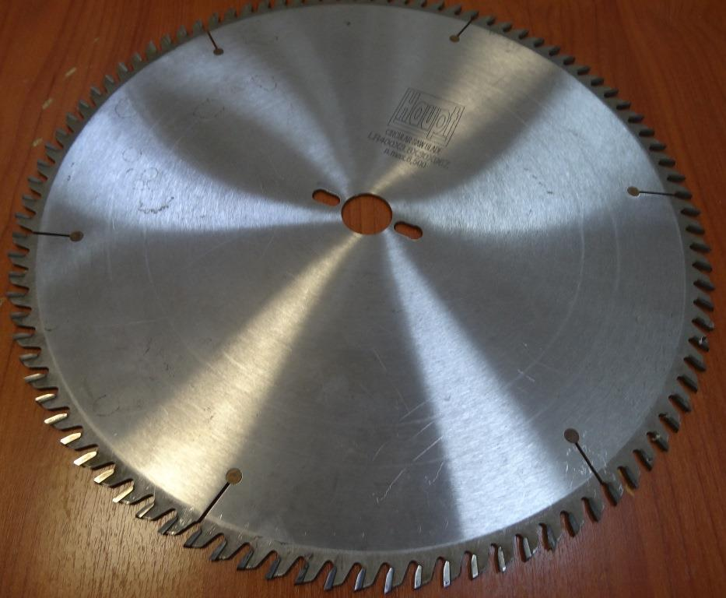

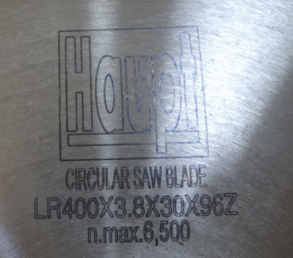

Код из 1С | Артикул | Наименование/ Бренд/  Поставщик | Габариты,  Д*Ш*В  мм | Масса,  гр | Материал | Место установки/Назначение
F0011535 |  | Пила 400 х 3,8 х 30 Z=96 | 400 х 3,8 х 30 Z=96 | 2000 | металл | Форматно-раскроечные станки / поперечный раскрой материалов
 |  | Houpt (Китай)

